**Игровая деятельность в ясельной группе детского сада**

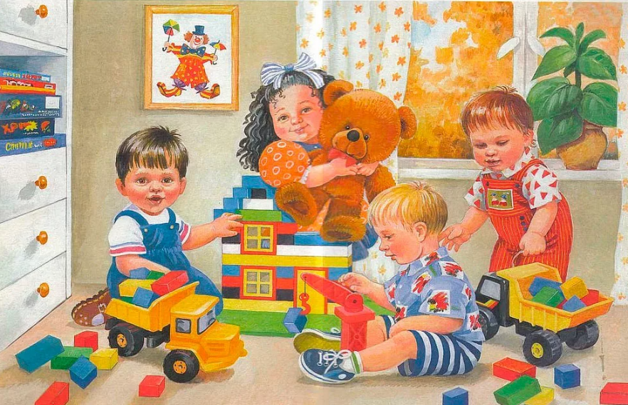

Игра - это важнейшее средство воспитания и обучения ребенка. Не зря издревле отводилось ведущее место в забавах детей. Известно, что играющий ребенок менее агрессивен, устойчив к конфликтам, коммуникабелен, внимателен и активен. В игре формируются навыки, которые помогут ориентироваться в жизни. Благодаря **игровой деятельности** ребенок должен понять разницу между реальностью вымышленной и действительной. Кроме всего прочего снимается раздражительность, появляется чувство собственного достоинства, формируется положительная эмоциональность (что в свою очередь влияет на иммунную систему и сердечно-сосудистую, появляется чувство взаимопонимания и сострадания.

Ребенок должен играть столько, сколько ему необходимо. Иначе эффект от игры ничтожен. В младшем дошкольном возрасте игра - это ведущий род **деятельности малыша**. Игра - это практика развития ребенка. Ребенок играет - значит он развивается, если ребенок развивается - значит он играет.

К сожалению, современное общество диктует свои условия. Многие родители торопятся начать обучение ребенка с раннего возраста, наивно полагая, что чем раньше начато учение, тем лучше для ребенка. Но это является грубой ошибкой. Период **детства небольшой**, упустить его легко, а вот наверстать упущенное уже не получится. Весьма часты случаи, когда ребенок является единственным в семье. То есть упущена еще одна возможность игры: доиграть упущенное со старшим *(младшим)* братом или сестрой. Если ребенок недостаточно играл в дошкольный период, то период его адаптации в школе будет весьма тяжел. Вероятны частые конфликты с окружающими на фоне непонимания или повышенной раздражительности.

Главная цель - научить играть в разнообразные игры. Как правило я используют: дидактические, развивающие, для развития мелкой моторики, подвижные, театрализованные игры.

* Дидактические игры - это такие игры, которые были специально созданы *(или приспособлены уже имеющиеся игры)* для достижения определенных целей при обучении.
* Развивающие игры - это игры, которые способствуют развитию внимания, памяти и мышление.
* Подвижные игры - игры, которые служат для развития ловкости, скорости, быстроты реакции, умения играть в команде и навык действовать по сигналу взрослого.
* Театрализованные игры - игры, которые подразумевают разыгрывание в лицах театральных произведений.
* Игры для развития мелкой моторики - игры, которые тренируют и координируют движение пальцев рук, является профилактикой дисграфии.

Очень многие дети с легкостью вводят в игру предметы-заменители вместо потерянных элементов, логично выстраивают целые цепочки **игровых действий**, дети-лидеры проявляют первые в своей жизни инициативные **игровые действия**. Совместные игры помогают настроить ребенка на диалог со взрослым.

Но следует помнить, что нельзя навязывать свои правила в игре, так как это негативно скажется на интересе играющих. Роль взрослого в игре - роль "играющего тренера". Взрослый может внести коррективы в игру: усложнить или упростить правила, помочь выстроить **игровые** действия более последовательно, сделать игру более сосредоточенной. В процессе игры нельзя заваливать ребенка рекомендациями или открытой критикой, дети к этому не готовы. Чтобы поддержать интерес к игре достаточно подсказать, как еще можно поиграть с какой-либо игрушкой, поиграть рядом с малышом или одобрить его **игровые действия**.

Любого рода игры - это прекрасная возможность найти с ребенком общий язык, что так не хватает современным занятым родителям. Игры малышей становятся со временем все больше самостоятельными, но нужно помнить, что ваша помощь в игре или ваш интерес к игре становятся самым дорогим для ребенка. Со временем они уже не вспомнят, как играли, а вот с кем играли будут помнить всегда!